ΠΕΛΟΠΟΝΝΗΣΟΣ

Όνομα:__________________________

1) Γράφω τη λέξη μνήμης για την Πελοπόννησο: _____________________

2) Συμπληρώνω τους νομούς και τις πρωτεύουσες στον παρακάτω πίνακα

|  |  |
| --- | --- |
| ΝΟΜΟΙ | ΠΡΩΤΕΥΟΥΣΕΣ |
|  |  |
|  |  |
|  |  |
|  |  |
|  |  |
|  |  |
|  |  |

3) Παρατήρησε στον παρακάτω χάρτη τα ονόματα των κόλπων της Πελοποννήσου…τι παρατηρείς;____________________________________________________

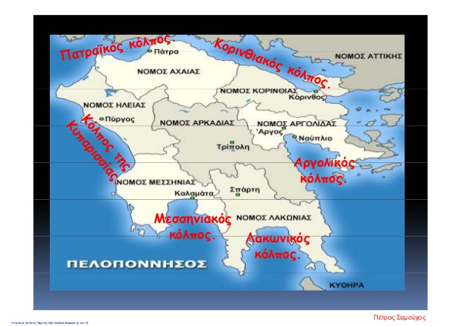

4) Δες στον παρακάτω χάρτη τα βουνα της Πελοποννήσου! Κύκλωσέ τα και στη συνέχεια γράψε το όνομα αυτών που γνώριζες από πριν .

ΒΟΥΝΑ:_______________________________________________________

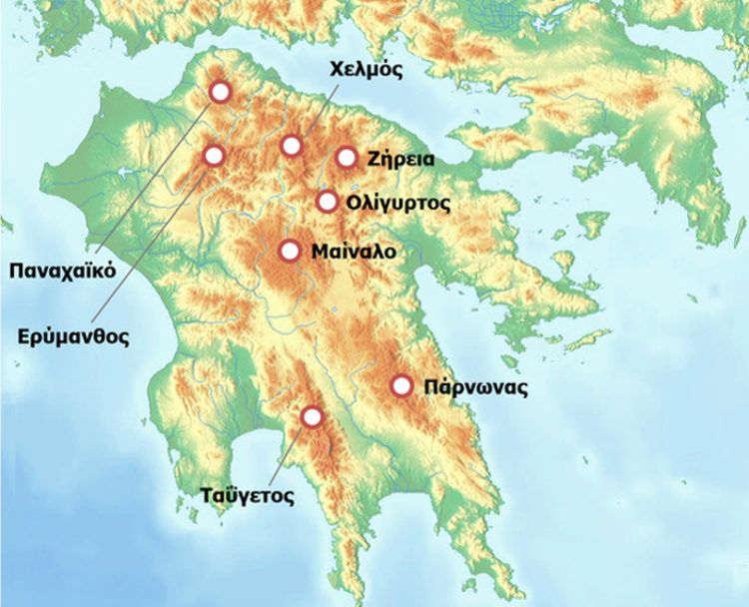

5) Ο Αλφειός, ο Πηνειός, ο Λάδωνας και ο Ευρώτας είναι ποταμοί της Πελοποννήσου. Βρες σε ποιο νομό βρίσκεται ο καθένας. Πριν από αυτό όμως δες τον παρακάτω σύνδεσμο. Υπάρχει ένα παιχνίδι όπου μπορείς να παίξεις μαθαίνοντας ταυτόχρονα τους ποταμούς της Ελλάδας.

<http://photodentro.edu.gr/v/item/ds/8521/3287>



ΚΑΛΗ ΕΠΙΤΧΙΑ!!!!

Περιμένω με μέιλ τα σχόλια σας για το παιχνίδι!!!!